软件质量保证与测试实验指导书

1. 实验目的
2. 理解黑盒测试的概念。
3. 掌握黑盒测试技术的等价类法、边界值法、判定表法等5种常用方法。
4. 掌握测试用例的编写。
5. 实验任务与要求

应用黑盒测试技术中的测试方法，针对“爱米云网盘”中的登录功能模块进行测试，设计测试用例。“爱米云网盘”的登录功能描述如下：

用户名由3~20个字母、数字或“_”组成，密码由6~16个字符组成。登陆时，可以设置为“保存密码”或“自动登陆”。登陆成功的账号记录在账号输入框和下拉列表中，下拉列表最多记录5个账号。

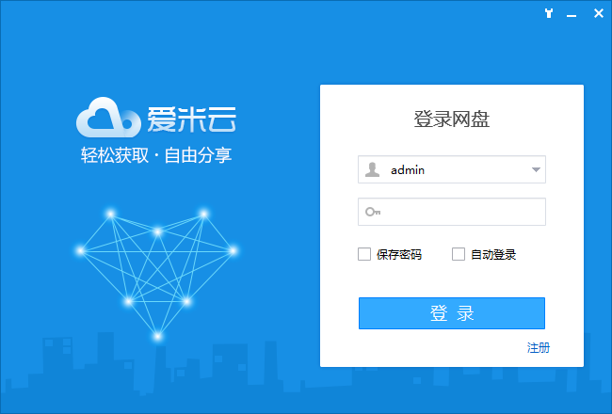

要求：

1、熟悉“爱米云网盘”的登录功能模块的需求；

2、写出等价类划分法设计测试用例的步骤，列出等价类表，并导出测试用例。

3、写出边界值分析法设计测试用例的步骤，列出边界值，并导出测试用例。

4、写出判定表驱动法设计测试用例的步骤，列出判定表，并导出测试用例。

5、写出因果图法设计测试用例的步骤，画出因果图后导出判定表，再根据判定表导出测试用例。

6、写出场景法设计测试用例的步骤，画出场景图（图中标明基本流和备选流），并导出测试用例。

7、汇总各种方法导出的测试用例，并删除重复的测试用例。